1.ª Leitura: Este poema de Isaías requer um tom de voz apropriado, nomeadamente na 2.ª parte: «Exulto de alegria...». Atenda-se, na 1.ª parte, à enumeração que segue o verbo «enviou», fazendo uma cesura no fim de cada linha, sem deixar cair o tom de voz. A 2.ª parte tem um ritmo próprio imposto pelo paralelismo (a segunda frase reforça o sentido da primeira: paralelismo sintético). Faça senti-lo, enquadrado no "pivot" de cada frase: 1.º «Exulto de alegria...»; «Deus fará brotar a justiça e o louvor...».
Leitura do Livro de Isaías

O espírito do Senhor está sobre mim,
porque o Senhor me ungiu e me enviou
a anunciar a boa nova aos pobres,
a curar os corações atribulados,
a proclamar a redenção aos cativos
e a liberdade aos prisioneiros,
a promulgar o ano da graça do Senhor.
Exulto de alegria no Senhor,
a minha alma rejubila no meu Deus,
que me revestiu com as vestes da salvação
e me envolveu num manto de justiça,
como noivo que cinge a fronte com o diadema
e a noiva que se adorna com as suas joias.

Como a terra faz brotar os germes
e o jardim germinar as sementes,
assim o Senhor Deus fará brotar a justiça e o louvor
diante de todas as nações.

Palavra do Senhor.

2.ª Leitura: O texto pode ser dividido em duas partes: 1.ª – «Vivei... espécie de mal»; 2.ª – «O Deus da paz...». A primeira parte reduz-se a uma série de enumerações que devem ser destacadas por cesuras. Exemplo: «...alegres / cessar / circunstâncias // Jesus /// Espírito / proféticos // bom /// mal ///». Na segunda parte, suspenda o tom em «vosso ser», para dizer claramente: «espírito, alma e corpo».

Leitura da Primeira Epístola do apóstolo São Paulo aos Tessalonicenses

Irmãos:

Vivei sempre alegres, / orai sem cessar, /
dai graças em todas as circunstâncias, //
pois é esta a vontade de Deus a vosso respeito em Cristo Jesus. ///

Não apagueis o Espírito, /
não desprezeis os dons proféticos; //
mas avaliai tudo, conservando o que for bom. ///
Afastai-vos de toda a espécie de mal. ///

O Deus da paz vos santifique totalmente,
para que todo o vosso ser

– espírito, alma e corpo –
se conserve irrepreensível
para a vinda de Nosso Senhor Jesus Cristo.

É fiel Aquele que vos chama
e cumprirá as suas promessas.

Palavra do Senhor.

Oração dos Fiéis

P. Porque somos chamados a orar sem cessar, confiemos as nossas preces ao Senhor, que é fiel e cumprirá as suas promessas. Invoquemo-l’O, cantando | rezando:

R. 1 (se for cantada): Vem, Senhor, és de casa para sempre! Faz-nos todos irmãos no Teu Amor.
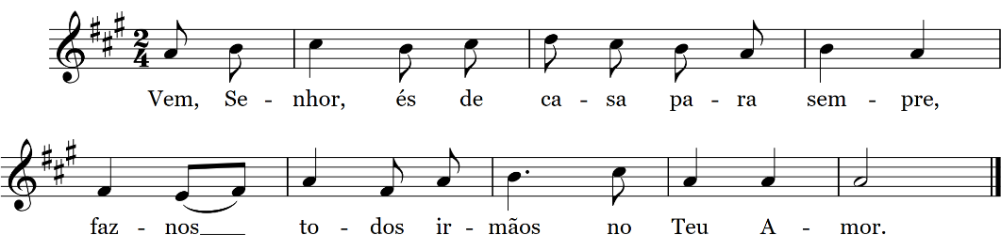

R. 2 (se for rezada): Vem, Senhor. Faz-nos todos irmãos no Teu Amor.

- Porque muitas vezes, na nossa Igreja, não vivemos a alegria perene e contagiante do Evangelho, nem a doce e reconfortante alegria de evangelizar, pedimos-Te: R.

- Porque muitas vezes, no governo da nossa Casa Comum, não nos debruçamos diante de quem precisa, passamos ao lado distraídos ou aceleramos o passo para nos distanciarmos, pedimos-Te: R.

- Porque muitas vezes, na luta contra a pandemia, ignoramos a entrega e a fadiga de tantos cuidadores, como se não fôssemos todos responsáveis por todos, pedimos-Te: R.

- Porque muitas vezes somos analfabetos no acompanhar, cuidar e sustentar os mais frágeis e vulneráveis da sociedade, pedimos-Te: R.

P. Senhor, ao aproximar-se o Natal do Teu Filho, nosso Irmão, faz-nos próximos de todos, para que, em qualquer lugar e em qualquer companhia, sejamos todos irmãos e todos de casa. Por N.S.J. Cristo…
R. Ámen.

